Формирование элементарных математических познаний в средней группе
Лексическая тема: Космос
Материалы: цифры от 1 до 5, иллюстрированные цифры, лист бумаги, карандаш, схема из геометрических фигур “Ракета”, геометрические фигуры
Ход занятия: Заинтересуйте и пригласите ребёнка отправиться в увлекательное путешествие.
- Ты знаешь какой праздник наша страна отмечает 12 апреля?
- А на чем космонавты летают в космос?
- Ты хотел бы отправиться в путешествие в космос?
- А для этого нам нужно произнести волшебные слова и справиться с заданиями, которые для нас приготовили космонавты.

Произносите слова вместе с ребёнком.
Шире наш чудесный круг,
Я твой друг и ты мой друг.
Влево, вправо повернитесь.
И друг другу улыбнитесь.

- Чтобы подготовиться к полету нужно выполнить первое задание.
Задание «Путаница».
Посмотри, по порядку ли расставлены цифры (На доске располагаются цифры от 1 до 5.) Тебе нужно по порядку расставить цифры.
- Мы справились с заданием и на один шаг приблизились путешествию.
(Выставляется иллюстрированная цифра 1.)

- Следующее задание «Ориентировка на листе». Перед тобой лист бумаги и карандаш. Расположи лист перед собой горизонтально.
- Нарисуй в верхнем правом углу квадрат,
- в нижнем правом – круг,
- в нижнем правом – прямоугольник
- в верхнем левом углу треугольник.

- Чтобы выполнить следующее задание нам приготовили загадку:
Крыльев нет у этой птицы,
Но нельзя не подивиться:
Лишь распустит птица хвост —
И поднимается до звёзд.

- Правильно, это ракета! Сложи из геометрических фигур по схеме ракету. (Схема располагается на доске.)
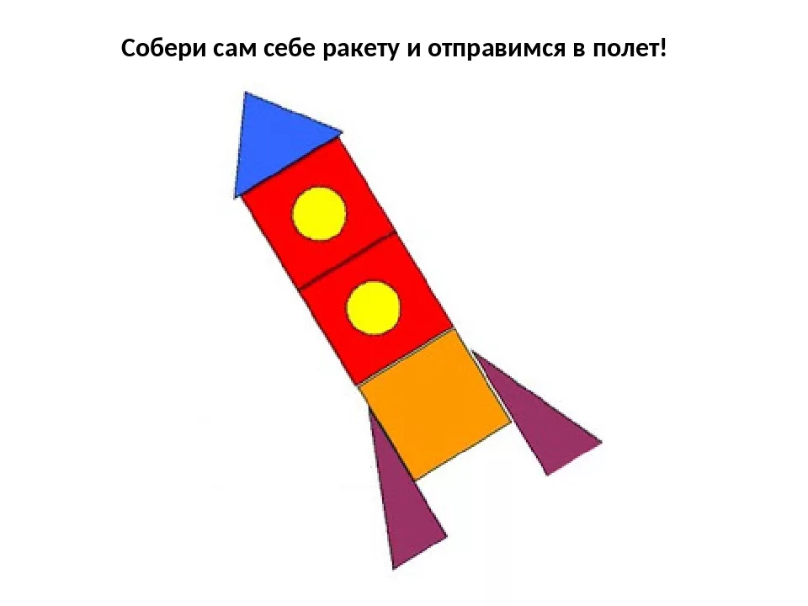

- Молодец! Справился с заданием! А сейчас приглашаю тебя немного потренироваться, ведь космонавты перед полетом много тренируются. Давай выпрямим спину, поставим руки на пояс и пойдём друг за другом.

Физминутка
Ждут нас быстрые ракеты
Для прогулок по планетам.
На какую захотим, на такую полетим.

- Мы справились с заданием. У нас осталось еще одно невыполненное задание, которое называется «Скажи наоборот», нужно сказать слова обозначающее противоположность сказанному слову.
Дорога - широкая, а тропинка (узкая)
Ракета высокая, а спутник (низкий)
Летом дни длинные, а зимой (короткие)
Паутина тонкая, а шнурок (толстый)
Солнышко большое, а звездочка (маленькая)
- Ну, мы прошли все испытания, космонавты будут рады, что мы справились со всеми заданиями, теперь можно смело отправляться в космос!

Рефлексия:
После занятия можно провести сюжетно-ролевую игру.

